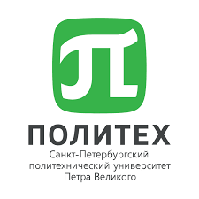САНКТ-ПЕТЕРБУРГСКИЙ ПОЛИТЕХНИЧЕСКИЙ УНИВЕРСИТЕТ

ПЕТРА ВЕЛИКОГО

_______________________________________________________________

Институт компьютерных наук и технологий

Высшая школа интеллектуальных систем и суперкомпьютерных технологий

**Отчёт по лабораторным работам**

Дисциплина: Операционные системы

выполнили студенты:

Фамилия И. О.

Фамилия И. О.

__________________

группа: 3530901/90201

преподаватель: Шмаков В. Э.

Санкт-Петербург

2021